JMD SERVICES GROUPES


42 Rue de Verdun – BP 31
85000 LA ROCHE SUR YON

TEL : 02.51.31.00.00
FAX : 02.51.46.26.16
E-MAIL : jmd.services@wanadoo.fr

Réf :
DE : Nadim
A : Le : Donnerstag 30 Juli 2026

« BALADE AU CANADA »

DEPART DE
12 JOURS / 10 NUITS
2016

Base de pax payants | 25 - 29 | 30 - 34 | 35 - 39 | 40 - 44 | 45 - 49 | 50 - 52 | Sup. SGL
Tarifs nets par personne | € | € | € | € | € | € | €

1 € = 1.45 CAD
Tarifs soumis aux fluctuations monétaires, hausses carburant et inflation
– sous réserve d’obtention des places dans la classe de réservation -

Ces prix comprennent :
q Les vols réguliers : PARIS  TORONTO // MONTREAL  PARIS sur la compagnie …
q Le transport terrestre en autocar de luxe,
q L’hébergement en hôtels de catégorie standard en chambre double,
q La pension complète avec 10 petits déjeuners continentaux, 9 déjeuners, 8 dîners dont :
- le déjeuner panoramique à Niagara,
- le dîner « smoked meat »,
- le déjeuner sur le site du village Huron,
- le dîner dans une cabane à sucre avec animation musicale,
q Les visites et excursions mentionnées dans le programme dont :
- les visites guidées de Montréal et Québec,
- le tour d’orientation de Toronto, Kingston, Ottawa, l’Ile d’Orléans,
- la croisière des Milles Iles, la croisière aux pieds des chutes Niagara,
- l’observation d’un barrage de castors,
- les activités à la Pourvoirie,
- les excursions à Niagara on the Lake, aux jardins botaniques de Niagara, la Pointe Bleue, le Village Huron,
q Les services d’un guide accompagnateur francophone durant tout le circuit,
q Toutes taxes locales, frais de service, pourboires dans les hôtels et les restaurants.

Ces prix ne comprennent pas :
q Le dîner le jour 1 et jour 10, le déjeuner le jour 3,
q Les suppléments pour un hébergement à Niagara le week-end (vendredi et samedi),
q Les taxes d'aéroport et de sécurité : € à ce jour,
q Les pourboires aux guides (3 cad/jour/personne) et chauffeurs (2 cad/jour/personne),
q Les boissons : 9 cad /personne/repas pour une bière ou un verre de vin ou un soft drink.
q Le port des bagages, les assurances et dépenses à caractère personnel.

« BALADE AU CANADA »
12 JOURS / 10 NUITS
2016

Découvrez l’essentiel de l’Est Canadien grâce à cette balade, qui va vous permettre d’alterner entre l’immensité de la nature et le fascinant métissage culturel des villes qui composent ce circuit. Des célèbres Chutes du Niagara, à la plus Française des villes du Québec, vos yeux en seront tout ébahis.

1er JOUR : FRANCE  TORONTO / NIAGARA
Convocation des participants à l’aéroport pour les formalités d'enregistrement puis envol pour TORONTO (repas à bord). Accueil à l'aéroport par votre guide accompagnateur francophone.
Départ pour le site mondialement célèbre des Chutes du Niagara. Installation à votre hôtel.
Dîner libre.
En option : Dîner à l’hôtel. 19 € par personne
Logement à Niagara, Hôtel Comfort Inn Lundy Lane (ou similaire)

2ème JOUR : NIAGARA / TORONTO 140 km
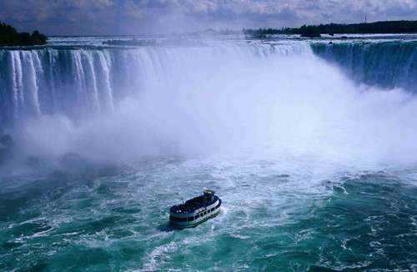
Petit déjeuner continental.
Croisière sur le "Hornblower" (15 minutes) pour longer la chute américaine avant de s'immobiliser devant le "Fer à cheval" des chutes canadiennes au milieu de tourbillons furieux...
Temps libre pour profiter des nombreuses attractions qu'offre Niagara Falls "la capitale des voyages de noces", surnom donné depuis plus de 150 ans suite à un séjour que fit le frère de Napoléon, Jérôme Bonaparte en compagnie de sa femme pour leur lune de miel.
Déjeuner dans un restaurant panoramique d'où vous surplomberez les chutes.
Dans l'après-midi, en suivant le cours de la rivière Niagara, vous verrez l'horloge florale une des plus grandes au monde (12 m de diamètre et plus de 19 000 fleurs), la zone des rapides, les centrales hydroélectriques, l'école d'horticulture. Arrêt à Niagara On The Lake, jolie petite bourgade, située au bord du Lac Ontario, qui a su conserver son charme typiquement britannique, avec ses gracieuses demeures du 19° siècle entourées de jardins, et ses rues bordées d'arbres.
Poursuite vers Toronto, ville au panache cosmopolite. La première ville du Canada est trépidante, riche de contrastes surprenants avec de longues artères bordées de tours de verre vertigineuses côtoyant de magnifiques édifices victoriens, avec un nombre incroyable de parcs et jardins, une multitude de petites villes ou quartiers juxtaposés au cachet villageois représentant tel ou tel groupe ethnique…
Dîner.
Logement à Toronto/Mississauga, Hôtel Quality Toronto West (ou similaire).

3ème JOUR : TORONTO / KINGSTON / GANANOQUE 295 km
Petit déjeuner continental.
Un tour d'orientation vous permettra de découvrir cette cité en pleine expansion : l'hôtel de ville (City Hall), édifice audacieux datant de 1965 composé de deux tours de béton ; le Eaton Center, immense centre commercial ultra moderne comptant 320 boutiques réparties sur 4 étages ; le quartier des affaires et son architecture spectaculaire ; la Tour CN, la plus haute structure auto-portante au monde, symbole de la ville de Toronto...
Temps libre pour shopping au Centre Eaton. Ce centre commercial s’étend sur plusieurs niveaux et mérite davantage qu’un simple coup d’œil. Sous sa verrière se déploie l’un des plus beaux et des plus fréquentés des centres commerciaux du monde, avec plus de 300 magasins.
Déjeuner libre.
Départ pour Kingston, ville située au confluent du Lac Ontario et du fleuve Saint Laurent. Un tour d'orientation vous fera découvrir cette ancienne capitale du Canada située à la naissance du St-Laurent avec ses rues bordées d'arbres et semées de bâtiments publics construits en grès local : l'hôtel de ville, construit en 1843-1844 alors que Kingston était la capitale des provinces unies du Canada ; la cathédrale St Georges ; les bâtiments du Collège militaire Royal ; le port...

Dîner.
Logement à Gananoque, dans la région des 1000 îles, Hôtel Colonial Resort (ou similaire).

4ème JOUR : GANANOQUE / OTTAWA 180 km
Petit déjeuner continental.
Départ pour la région pittoresque des Mille Iles : à la sortie du Lac Ontario, le St Laurent est encombré d'un millier d'îles et îlots et forme une frontière naturelle avec les Etats-Unis. Vous embarquerez à Rockport pour une croisière dans ce dédale d'îles qui en compte plus de 1 800 allant de la grosseur d'un petit pic rocheux jusqu'à 16 km de long. Vous pourrez admirer ces îles dont certaines abritent de luxueuses villas et où passent les grands navires venant de la région des grands lacs et qui suivent la voie maritime du St Laurent.
Route pour Ottawa. Vous apprécierez le charme naturel de cette ville qui contrairement aux autres capitales est toute en grâce et en finesse.
Déjeuner.
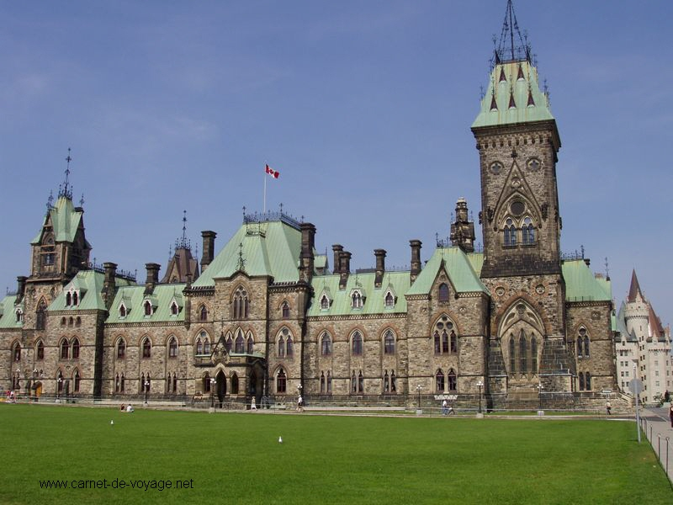
Tour de ville d'Ottawa, ville choisie en 1857 par la Reine Victoria pour devenir la capitale du Canada. Située à la frontière de l'Ontario et du Québec, elle allie de façon étonnante cultures anglophone et francophone, ancien et moderne, protocole et désinvolture. De cette grande métropole agrémentée de nombreux parcs qui en font le charme et la renommée, vous découvrirez le Canal Rideau, voie d'eau pittoresque où naviguent en été les bateaux de plaisance et qui se transforme l'hiver venu en une gigantesque patinoire, la colline du Parlement, le point le plus élevé de la ville avec les édifices du Parlement : trois édifices gothiques en pierre aux toits de cuivre vert de gris où siège le gouvernement canadien...
Visite guidée du Parlement d’Ottawa (sous réserve). Lieu incontournable à Ottawa, le Parlement du Canada, siège du gouvernement fédéral construit de 1859 à 1876 sur la Colline du Parlement est un lieu chargé d'histoire.
Dîner.
Logement à Ottawa/Gatineau, Hôtel Quality Inn (ou similaire).

5ème JOUR : OTTAWA / MONTREAL 190 km
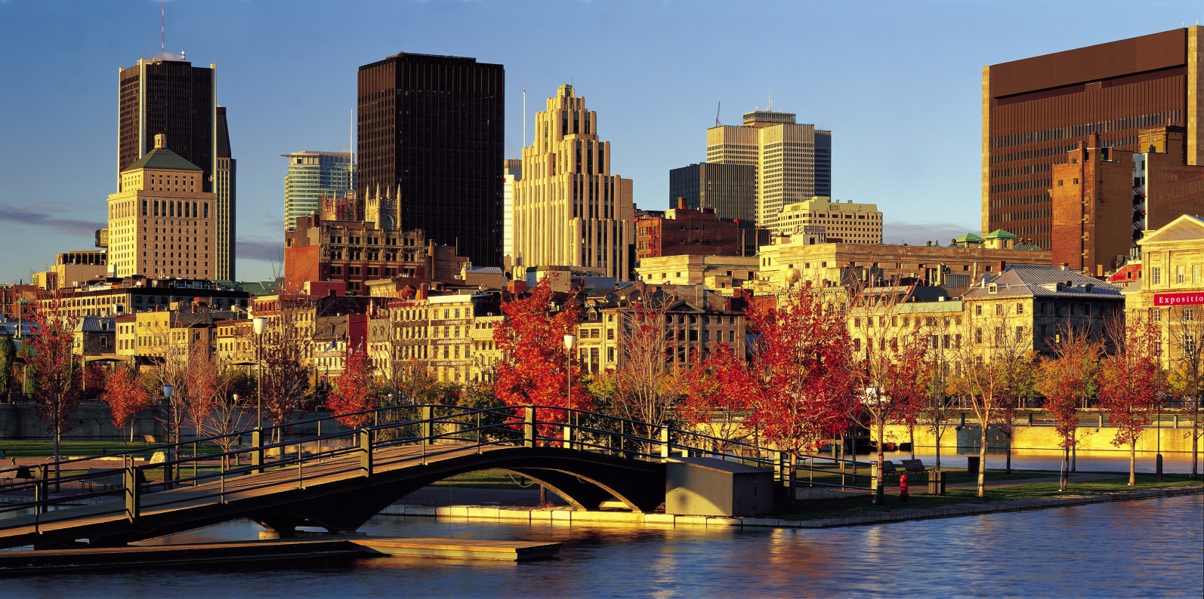
Petit déjeuner continental.
Route vers Montréal par l'itinéraire pittoresque de la Vallée des Outaouais. Arrivée à Montréal, première ville du Québec. Cité aux facettes étonnantes, riche de ses multiples visages culturels, vous serez fascinés par cette ville qui échappe aux définitions "toutes faites"...
Déjeuner en route.
Tour panoramique de Montréal, deuxième ville française au monde. Elle est peuplée de francophones, d’anglophones et de plus de 80 ethnies qui lui confèrent son caractère cosmopolite. Mélange d’acier, de pierre et de verre, son architecture contraste avec celles des autres villes du Québec... Vous découvrirez la Basilique Notre Dame, chef d’œuvre de l'architecture religieuse d'Amérique du Nord avec sa façade néogothique dotée de deux tours carrées ; l'Hôtel de Ville, érigé en 1872 dans le style second empire et d'où le Général De Gaulle prononça la phrase devenue célèbre "Vive le Québec libre" ; la Place Jacques Cartier avec ses terrasses de cafés, ses musiciens des rues, ses boutiques artisanales, ses peintres et ses chansonniers ; l'Ile Ste Hélène, lieu de divertissement qui servit également de site pour la grande exposition internationale de 1967 ; la Place Ville Marie avec son ensemble de 4 bâtiments dominés par l'un des principaux gratte-ciel de la ville : celui de la Banque Royale ; le Mont Royal, colline boisée d'une hauteur de 240 m d'où vous aurez une vue saisissante sur la ville ; le Parc Olympique, vaste complexe sportif inauguré en 1976 pour les 20° Olympiades en 1987. Cet ensemble avec son mât oblique et sa toiture amovible fut conçu par l'architecte français Roger Taillibert (qui fut également le concepteur du Parc des Princes à Paris).
Temps libre pour flâner et "magasiner" dans la ville souterraine. Véritable curiosité pour les étrangers, c’est une immense galerie marchande sous terre. Quand le thermomètre descend à -25°C ou encore quand il pleut, il est bien agréable de se promener et de faire ses achats au chaud et au sec. Sur 30 km, un réseau de galeries bordées de près de 200 boutiques serpente depuis les années 1960 sous tout le centre-ville. Communiquant avec différentes stations de métro, notamment McGill (sous la cathédrale anglicane de Christ Church), relié à plusieurs grands magasins, c’est l’un des plus grands centres commerciaux du monde avec ses complexes immobiliers, ses sept hôtels, ses restaurants, cinémas, théâtres, salles d’exposition et bureaux. Plus de 500 000 personnes y circulent chaque jour.
Dîner « Smoked meat ».
Logement à Montréal/Boucherville, Hôtel Welcome Inns (ou similaire).

6ème JOUR : MONTREAL / LA TUQUE 135 km
Petit déjeuner continental.
Promenade sur le Mont Royal, cette colline qui domine la ville de Montréal. Dans le cœur des Montréalais, le mont Royal est beaucoup plus qu'une montagne : c'est un témoin de l'évolution de leur ville, dont le parc a réussi à être préservé du développement urbain et qui, à bon droit, fait leur fierté.
Arrêt au Belvédère, d’où la vue est splendide sur la ville.
Départ à destination de La Tuque et le Club Odanak. Installation dans ce somptueux domaine où se mêlent harmonieusement lacs et forêts.
Déjeuner en route.
Randonnée guidée en forêt et observation d’un barrage de castors.
Dîner.
Logement à La Tuque, au Club Odanak (ou similaire).

7ème JOUR : LA TUQUE / LAC ST JEAN / ALMA 140 km
Petit déjeuner continental.
Journée consacrée à la découverte du Lac St Jean, véritable "mer intérieure" où le regard se perd à l'horizon.
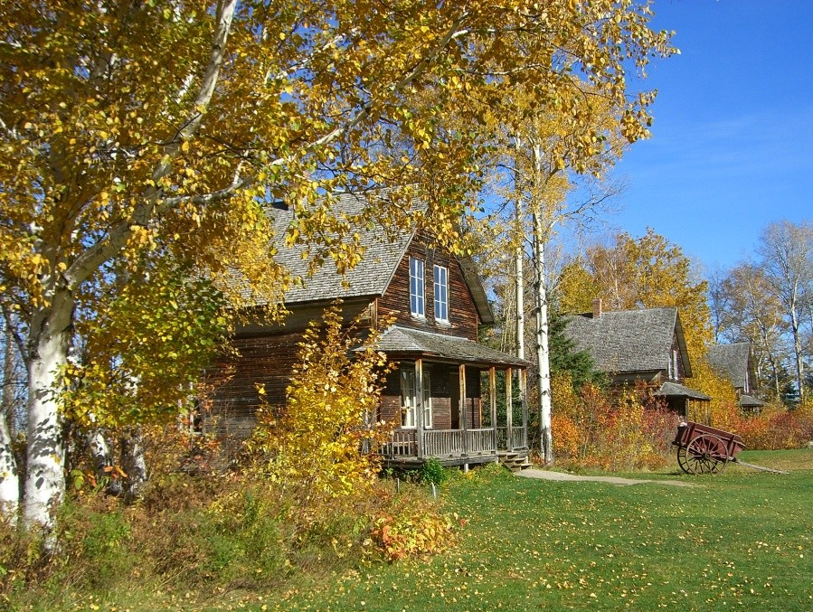
Visite du jardin zoologique de St Félicien vous fera découvrir une grande variété d'animaux provenant du monde entier et surtout l'enclos appelé les "Sentiers de la Nature" où les animaux du Canada errent en liberté dans leur habitat naturel (ours, orignal....), le poste de traite, le village amérindien...
Déjeuner.
En option : Visite du village historique de Val Jalbert construit sur les bords de la rivière Ouiatchouane. En 1900, Damasse Jalbert a bâti au pied de la chute de 72 m un moulin de pulpe et un village électrifié. Mais en 1927, l'usine ferme ses portes et le village est déserté. Ce village, aujourd'hui en partie restauré rappelle la vie de la région au début du siècle avec son vieux moulin à papier qui fut la raison d'être de celui-ci, les maisons, l'hôtel, le moulin et le magasin général... 14 € par personne
Continuation vers Alma.
Dîner.
Logement à Alma, Hôtel Notre (ou similaire).

8ème JOUR : ALMA / TADOUSSAC / ST SIMEON
Petit déjeuner continental.
Route vers le fjord du Saguenay. Ce puissant cours d'eau qui relie le Lac St-Jean au St-Laurent, occupe dans son cours inférieur un fjord encaissé dans des rives sauvages et escarpées.
Arrêt à Ste Rose du Nord, charmant village niché dans une anse, entre deux escarpements rocheux.
Arrivée à Tadoussac, site pittoresque et centre de villégiature par excellence, pour le déjeuner.
En option : Croisière d'observation des baleines. Pendant quelques mois, les eaux du Saint Laurent sont habitées par ces mammifères marins, attirés par la nourriture à cet endroit du fleuve où se mêlent eau douce du Saint Laurent et eau salée de l’estuaire du Saguenay. Nous découvrirons, peut-être, un rorqual commun, un petit rorqual, un rorqual à bosse, un béluga où même une baleine bleue (le plus grand mammifère marin). 35 € par personne
L’après-midi, départ par la route panoramique qui longe le majestueux fleuve St-laurent pour Québec, via Charlevoix.
Dîner.
Logement à St Siméon, Motel Vue Belvédère (ou similaire).

9ème JOUR : ST SIMEON / QUEBEC
Petit déjeuner continental.
Visite de la région de Charlevoix. Riche de ses deux siècles de tradition d'accueil et de sa proximité avec la ville de Québec, la région de Charlevoix combine à la majesté de ses paysages montagneux la splendeur du Saint-Laurent, passant de fleuve à estuaire, d'eau douce à eau de mer.
Arrêt au Manoir Richelieu, qui abrite aujourd’hui un casino, situé sur la route panoramique en lacets.
Déjeuner.
Visite de la basilique Sainte-Anne-de-Beaupré, important lieu de pèlerinage.
Arrivée à Québec, berceau de la civilisation française en Amérique du Nord. Perchée au sommet du Cap Diamant, la cité historique au charme romantique arbore fièrement ses bâtiments ancestraux dans un décor splendide au-dessus des eaux majestueuses du fleuve Saint Laurent...
Départ pour l'Ile d'Orléans. En route, vous apercevrez les chutes Montmorency qui sont plus hautes que celles du Niagara (83,50 m). Puis vous arriverez à L'Ile d'Orléans, patrie de Félix Leclerc, peuplée depuis 1636, véritable écrin vivant de l'histoire, authentique sanctuaire de maisons anciennes, de vieilles églises, de moulins et de chapelles.
Tour d’orientation de ce "coin de Normandie" au cœur du Québec avant d'y prendre votre dîner typique dans une cabane à sucre avec animation musicale où vous sera servi un menu traditionnel avec dégustation des produits de l'érable.
Logement à Québec/Ste Foy, Hôtel Howard Johnson (ou similaire).

10ème JOUR : QUEBEC
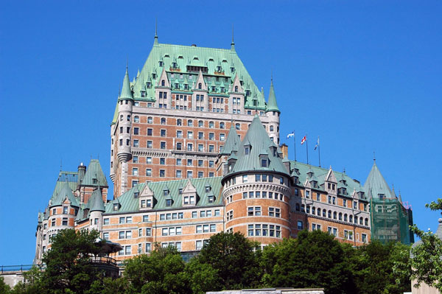
Après le petit déjeuner continental, la matinée sera consacrée à la visite guidée de la capitale québécoise avec un guide local, seule ville fortifiée d'Amérique du Nord, classée patrimoine mondial par l'UNESCO. Fondée en 1608 par Samuel De Champlain, elle a su conserver son passé tout en créant, hors des murs une cité administrative et économique tournée vers l’avenir... Vous découvrirez entre autres : le Château Frontenac, érigé en 1893, monument le plus connu de la ville, au pied duquel commence la Terrasse Dufferin, promenade qui offre une très belle vue sur la basse ville ; le St Laurent et la pointe de l'Ile d'Orléans et où se trouvait le fort St Louis construit par Champlain en 1620 ; les Plaines d'Abraham, lieu de batailles entre les armées anglaises et françaises dirigées par Wolf et Montcalm en 1759, aujourd'hui devenues lieu de promenade ; la Place d'Armes avec en son centre une fontaine de style gothique, la pittoresque rue du Trésor, ancien lieu où devaient être payées les redevances au trésor Royal, aujourd’hui rue où les artistes exposent leurs oeuvres ; la Citadelle, le plus important ensemble fortifié en Amérique du Nord ; la Place Royale, au cœur de la partie la plus ancienne de la ville, et au bord de laquelle se trouve l'église Notre Dame des Victoires.
Déjeuner sur la populaire Grande-Allée.
Après-midi libre dans le Vieux Québec pour flâner dans les rues pittoresques bordées de boutiques d'artisanat et de cafés-terrasses où se côtoient les artistes. Laissez-vous envoûter par le charme romantique que dégage la capitale du Québec …
Dîner libre.
En option : Dîner saumon. 16 € par personne
Logement à Québec/Ste Foy, Hôtel Howard Johnson (ou similaire).

11ème JOUR : QUEBEC / MONTREAL  Vol retour
Petit déjeuner continental.
Route vers Wendake, une réserve indienne huronne-wendate du Québec, située dans la région de Québec.
Visite guidée d’un village Huron reconstitué, découverte des traditions et coutumes des Hurons.
Déjeuner sur le site.
En suivant la rive Nord du St Laurent, vous emprunterez l'itinéraire pittoresque du Chemin du Roy, la plus ancienne route carrossable du Canada, inaugurée en 1737 pour rejoindre l’aéroport de Montréal.
Assistance aux formalités d'enregistrement et envol pour la France. Repas et nuit à bord.

12ème JOUR : FRANCE

Petit déjeuner à bord. Arrivée dans la matinée à PARIS.

Fin de nos services.

* Excursion en option : prix nets 2016 estimés par personne si réservées à l’avance pour l’ensemble du groupe.

